


«Ночь чудес и приключений» - в детском саду
(подготовительная группа)

Составили: Федотенкова
Елена Александровна
Королькова
Елена Николаевна
воспитатели группы «Кораблик»

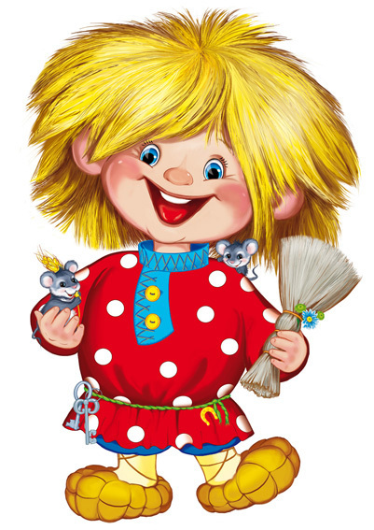
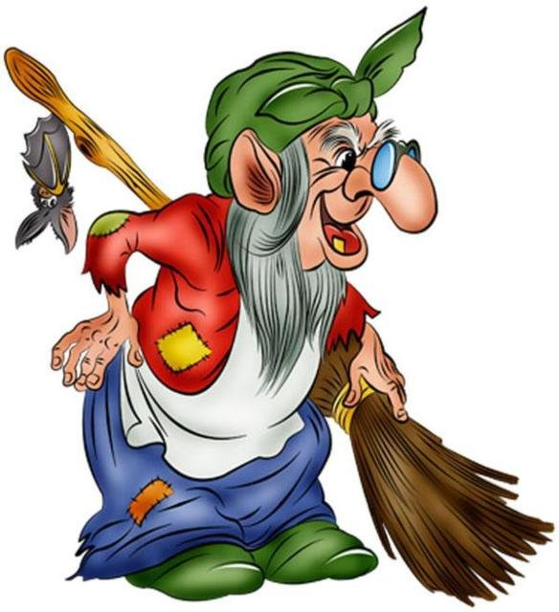
«Ночь чудес и приключений» - в детском саду
(подготовительная группа)
Атрибуты: карта, свечи на батарейках и восковые, ключи, сундук с монетами, костюмы для героев, «волшебный мешочек», обруч, канат, разрезные картинки, теннисные мячи, 2 ложки, 4 емкости, стрелки указатели, таблички символы, музыка, метелки, снежки.
Сценарий. В гости к детям приходит Домовой.
Домовой. Здравствуйте, ребят! Я Домовой Кузя, охраняю садик, пока вы дома ночуете. Слежу за порядком. Сегодня вас ожидает ночь волшебства и путешествий. Мы совершим путешествие по ночному садику в поисках сюрприза, который я для вас приготовил. Я очень обрадовался, что первый раз за столько лет я буду ночевать не один! Сюрприз, который я приготовил для вас, спрятал в сундук. Но сундук пропал! Это проделки, наверное, Бабы Яги! Она накануне у меня была в гостях. У меня есть помощники, которые ждут вас в назначенном месте. Хотите узнать, кто мне будет помогать?
Тогда загадки для ума!
В глухом лесу в своей избушке
Совсем одна живет старушка.
Метлой она не пол метет,
Метла – старушкин самолет! (Баба Яга)
Он на звезды в телескоп
Смотрит ночью темной.
Знает им он точный счет
И зовется … (Звездочет)
По морю судно плывет,
Любой моряк его узнает,
Когда на мачте увидит флаг
Значит, будет что-то не так.
А управляет им герой с деревянной ногой.
Быстро он найдет клад
Ведь недаром зовется … (Пират)

Они дадут вам подсказки, чтобы найти сундук. Первый помощник – это карта, в которой указан маршрут следования. Чтобы карту получить нужно логику включит. Есть у меня игра, называется «Лавата», предлагаю в неё сыграть. Вы умеете танцевать?
А теперь опять пора для загадок детвора:
День пришел. Садится солнце. Не печет она, не греет
Сумрак медленно крадется. Тускло лишь светить умеет.
Зажигайте лампы, свечи – Ночка без нее темна.
Наступает темный (Вечер) Кто же в небе там? (Луна)
Солнце село. Свет погас. Что можно видеть
Спать пора всем. Поздний час. С закрытыми глазами? (Сон)
Улетел уж вечер прочь,
А за ним крадется (Ночь)
Ночью небо, как ковер, -
Из созвездий там узор.
А в созвездиях блесточки –
Это светят (Звездочки)
Молодцы ребята. Вы справились со всеми заданиями. Я за вас очень рад.
Держите карту. Давайте посмотрим, куда теперь отправимся.
Пират. Йо–хо-хо! Приветствую вас, отважные смельчаки! Думаю, вы догадались, кто я? Да я пират Сью! У меня в гостях побывала Баба Яга, показала сундук с сокровищами и сказала, что поделиться со мной, если я вам устрою здесь западню и вас задержу. А вы думали я добренький! Где ж это видано, чтобы пираты детям помогали?! Ха! Глупые!!! Я вас просто так не отпущу и не подскажу, куда побеждала Баба Яга. Да!
Домовой. Сью! Б.Я. тебя обманет наверняка, а если ты нам поможешь, мы тебя наградим и поделимся сокровищами!
Пират. Так и быть. Но только после того, как пройдете все мои испытания!
Ну, в друг за другом становись и на команды поделись. На первый второй рассчитаться и по номерам собраться.
Конкурс №1 (Игра с мячом) А теперь не зевай и мяч передавай!
Конкурс №2 (Рыбалка) Рыбку нужно поймать и загадку отгадать!

Плаваю на корабле,  Иногда лежу на дне,  На цепи корабль держу,  Судно в море сторожу,  Чтобы ветер не угнал,  На волнах, лишь покачал. (Якорь)  Я от ветра надуваюсь,  Но ничуть не обижаюсь,  Пусть меня он надувает,  Яхте, скорость прибавляет. (Парус)  Шторм на море иль туман,  Но где краешек земли  Знает каждый капитан.  Что, горит для них вдали? (Маяк)  Взял мальчишка хворостинку,  Прицепил к ней паутинку,  Маленький крючочек,  Красный поплавочек,  И свинцовое грузило  К хворостинке прицепил он –  Вот и весь набор снастей.  Чем, он ловит карасей. (Удочка)  Чьи на море корабли?  Из какой они страны?  Чтобы это знать могли  Капитаны, боцманы,  Эти разные квадраты  Прицепляют на канаты  И на мачтах поднимают.  Семь ветров их раздувает. (Флаги) | Разбивая толстый лед,  Он один вперед идет,  А за ним только потом  Корабли, идут гуськом. (Ледокол)  Туч нагнал сердитый ветер.  Небо в тучах, нет просвета,  И разбушевалось море  Всем судам морским на горе.  Ночь настала прямо дней.  Как мы, это назовем? (Шторм)  По волнам он скок да скок.  Что же это за дружок?  Рыба дернет за крючок –  Он, ложится на бочок. (Поплавок)  Он на мостике стоит  И в бинокль морской глядит,  Не страшит девятый вал –  Крепко держит он штурвал.  Он на судне – царь и пан.  Кто же, это? (Капитан)  Кто готовить все по-флотски:  Макароны, борщ и клецки,  Кашу, блинчики, компот,  Кухню, камбузом зовет? (Кок)  Кто скафандр надевает  И на глубину ныряет?  Кто в ботинках со свинцом  Ходит там, по дну пешком? (Водолаз)

Конкурс №3 (Подвижная игра «Буря») Как услышите сигнал «Буря», разбегаетесь в стороны, а как услышите «Полундра», то вся команда плечо к плечу нужно встать.
А теперь я вас испытаю, и узнаю, какие вы сильные ловкие, да умелые!
Конкурс №4 «Донеси, не урони!» (теннисные мячи, 2 ложки, 4 емкости) А теперь я проверю, как вы сможете жемчужины со дна моря собрать.
Конкурс №5 «Утопи корабль» Самое сложное задание я оставил напоследок.
Всем известно, что пираты любят топить корабли! Вот я сейчас и посмотрю как у вас это получится.
Вы меня удивили, черт возьми! Уважаю таких! А можно я с вами отправлюсь в путешествие? Я все - таки, вам не доверяю! Вдруг вы не справитесь с Бабой Ягой и не поделитесь со мной сокровищами! А может я вам еще, и пригожусь, помогу!
Давайте посмотрим карту и определим направление нашего путешествия.
Будем ориентироваться по стрелкам.
Баба Яга. Ха-ха! Ну, наконец-то! Я уже и не надеялась вас здесь увидеть, касатики мои дорогие! Хотела Кощею позвонить да добычу на двоих поделить. А вы в последнюю секундочку пришли все планы мои порушили.
Домовой. Верни бабуля сундук!
Б.Я. Ишь, шустрый какой! Что ж вы думаете, я просто так вам сундук взяла да и отдала, и даже пакостей, не наделала? Ну, уж дудки! Я вас сейчас испытывать начну! Сейчас я вас заведу в то место, где ключ хранится, он нам потом пригодится! (Ведет детей в другие группы)
Загадки.
Я летала на метле, пироги пекла в золе.
По избе кота гоняла
Да загадки сочиняла.
В гости к лешему сходила
все отгадки позабыла.
Помогите мне ребятки
отгадать мои загадки.
- В ступе летает.  Следы заметает  Без чудес старушке  Трудно жить в избушке.  - Есть в лесу еще один  Очень важный гражданин  он весь шишками оброс,  На лице всем виден нос. | - Вот огромный шумный мир.  В нем четыреста квартир.  Пять подъездов, домофонов,  Остекленные балконы.

Музыкальные игры
«Баба Яга»  Баба Яга  Костяная нога,  Печку топила,  Кашу варила.  С печки упала,  Ножку сломала.  Пошла на базар –  Раздавила самовар,  Пошла на улицу –  Раздавила курицу,  Пошла на лужайку –  Испугала зайку,  Пошла гулять в сад –  Рассмешила всех ребят,  Пошла в огород –  Рассмешила весь народ! | «Если весело живется...»  Если весело живется  Делай так! (Хлопки перед грудью)  Если в Новый год поется,  Делай так! (Над головой)  Если нам мороз не страшен,  Делай так! (По коленям)  Если в Новый год мы пляшем,  Делай так! (руки на пояс, 2 притопа)  Если любим мы резвиться,  Песни петь и веселиться,  Делай так! (перед грудью)  Делай вместе (по коленям)  Делай дружно (руки на пояс, 2 притопа)  Делай так! (перед грудью).  «В темном лесе есть избушка»  В темном лесе есть избушка  Стоит задом наперед.  В той избушке, есть старушка  Бабушка Яга живет.  Нос крючком глаза, как плошки  Словно огоньки горят  Фу, сердитая, какая  Дыбом волосы стоят!  Ох, и страшная она,  И горбатая спина.  Рот беззубый до ушей,  И пугает малышей!
Подвижные игры:
- Игра «Раз, два, три беги» (бег с метлами)
- Игра «Ступа» Как у Бабы-яги нет одной ноги. Зато есть замечательный аппарат летательный.
- Игра «Попади в цель» Проверю я какие вы меткие, в цель снежком нужно попасть, друг на друга не упасть, не толкаться и не драться.
Уф! Уморили вы меня! На карту посмотрите и потихоньку идите! Домовой, где карта твоя! Ты все здесь знаешь, веди нас туда.
Звездочет. Я приветствую вас друзья, в своем храме магии, таинств и колдовства. Я чародей, волшебник и маг. Живу тысячу лет и знаю на многие вопросы ответ! Знаю я наверняка, что клад вы ищете! Да? Присаживайтесь.
Я вам погадаю, сделаю свои предсказания!
Гадают:
Гадание на воске.
Необходимы: миска с водой и свеча. Когда свеча разгорится, вылить воск в миску с водой. Значения фигур:
Много круглых мелких капель – к деньгам.
Веер – трудности на службе.
Виноград – любовь, дружба, удача, достаток.
Гриб – жизненная сила, упорство, долголетие.
Дракон – высокий полёт, осуществление надежд, завершение труда или рождение ребёнка.
Колокол – вести.
Лист дерева – зависть, интриги со стороны окружающих.
Обезьяна – ложный друг, притворство.
Штаны - развилка пути.
Яблоко – символ жизни, мудрости, здоровья.
Яйцо – начало нового.
Игра «Дары волхвов» (волшебный мешочек)
Все присутствующие по очереди опускают руку в мешок, в котором находятся всевозможные сувениры и сладости, и пытаются угадать, какой же именно предмет находится у него в руке; после этого предмет достают из мешка. Если участник угадал верно, то он забирает эту вещь себе.
Камешек – к решению трудных жизненных задач,
Бусинка – интересные встречи,
Семечки – множество новых друзей,
Колечко – колечко, сей мать муку, пеки пироги.
Вата – кому станется, мягкая жизнь достанется.
Монетка – к достатку, жить будешь богато.
Конфета – лучше нету радости для ребят, чем сладости.
Кусочек спички – щепка деревянная к крепкому здоровью.
Ниточка – ниточка далеко потянется, ждет тебя путешествие.
Зеркальце – собою любоваться, делом не заниматься,
если же в кружке не оказалось ничего – значит, жизнь в будущем году перемен особых не принесет.
«Гадание на кубиках»
Педагог: Для гадания вам понадобятся два игральных кубика. Участник бросает кубики. Если выпадает дубль, то он получает предсказание. Бросать кубики можно шесть раз. Если за шесть бросков ни разу не выпал дубль, значит, время гадания для этого участника еще не пришло, и судьба не хочет, чтобы он заглядывал в будущее. Значение дублей:
Две единицы - неудача в делах; стоить потрудиться получше
Две двойки - ссоры с друзьями и любимыми; не ссорится
Две тройки - путешествие, новые знакомства; новые друзья
Две четверки - успех в делах; успех
Две пятерки - материальное благополучие; достаток
Две шестерки - большая любовь, любовь
Предсказания
(каждый ребенок тянет бумажку с предсказаниями)
А теперь пришла пора сказочного волшебства. Все глаза закрываем и о сундуке мечтаем. Раз, два, три - на воду посмотри! Вижу луну и звезды, где вы могли у вас увидеть это. В спальне есть луна и звезды. Значит нужно там искать. Домовой, пират будут нам помогать. Вот нашли сундук ребятки. Получайте шоколадки.
Домовой. Всем спасибо, молодцы! Повеселился с вами от души. А теперь пора прощаться, вам спать, а мне делами заниматься. На этом наше путешествие по ночному садику завершается! Желаю вам, чтобы все хорошие, интересные и веселые предсказания сбылись. Надеюсь вам понравилось! До свидания!

Предсказания
Во сне ты увидишь сказку от доброй феи
Скоро у тебя появится еще один друг
Неожиданный подарок ожидает тебя
К весне ты подрастешь на 1 сантиметр
Сбудется твое заветное желание
В этом году пойдешь в школу
Любимая футболка станет мала, но тебе купят новую, еще лучше
Найдешь сокровище
Завтра ты услышишь новую сказку
Когда ты вырастешь, будешь капитаном
Ты с друзьями найдешь клад
Жди сюрприз
Волшебство случится
Летом ты поедешь отдыхать
Интересное событие ожидает тебя
В этом году у тебя появится много новых друзей
Поедешь отдыхать
Когда вырастешь, будешь дрессировщиком
Тебе приснится сказочный сон
Зубная фея принесет подарок
В этом году у тебя появится много новых вещей
Тебе купят портфель
У бабушки тебя ожидают вкусные пирожки

